
ФЕДЕРАЛЬНОЕ ГОСУДАРСТВЕННОЕ АВТОНОМНОЕ ОБРАЗОВАТЕЛЬНОЕ УЧРЕЖДЕНИЕ ВЫСШЕГО ОБРАЗОВАНИЯ «САМАРСКИЙ НАЦИОНАЛЬНЫЙ ИССЛЕДОВАТЕЛЬСКИЙ УНИВЕРСИТЕТ ИМЕНИ АКАДЕМИКА С.П. КОРОЛЕВА
(САМАРСКИЙ УНИВЕРСИТЕТ)»

Институт (факультет) Информатики и кибернетики
Кафедра Программные системы

ОТЧЁТ
по лабораторной работе
№2 «Синтаксис языка.»
по дисциплине «Спецкурс по языку Ява»

Выполнил Никулин И.А. 6201-020302D

Проверил Ледкова Т.А.

Самара
2024
ЗАДАНИЕ
Создать класс, реализующий работу с векторами (набор вещественных чисел, координат) и базовые операции векторной арифметики. Класс должен удовлетворять следующим требованиям.
Экземпляр должен соответствовать вектору фиксированной длины (она задается как параметр конструктора). Конструктор без параметра не создавать.
Должны быть реализованы следующие методы:
доступа к элементам вектора (получения значения и изменения значения),
получения «длины» вектора (количества его элементов),
поиска минимального и максимального значений из элементов вектора,
сортировки вектора (по возрастанию или убыванию – на ваш выбор),
нахождения евклидовой нормы,
умножения вектора на число,
сложения двух векторов (статический),
нахождения скалярного произведения двух векторов (статический).

Примечание 1. В процессе выполнения задания НЕЛЬЗЯ пользоваться утилитными классами Java (кроме метода Math.sqrt()).
Примечание 2. Выполнять задание нужно в среде разработки.
КОД ПРОГРАММЫ
import java.util.Scanner;

import Packages.Vector;

public class Main {

private static Scanner in = new Scanner(System.in);
public static void main(String[] args)
{
while (true) {
System.out.print("\033[H\033[2J");
System.out.flush();
System.out.println("Лабораторная работа №2\nВыполнил студент группы - 6201-020302D\nНикулин Иван");
System.out.println("Выберите пункт меню:\n0. Выйти из программы\n1. Работа с вектором\n2. Операции над векторами");
String user_choice = in.next();
switch (user_choice) {
case "0":
return;
case "1":
System.out.print("\033[H\033[2J");
System.out.flush();
work_with_vector();
break;
case "2":
System.out.print("\033[H\033[2J");
System.out.flush();
operations__vectors();
break;
default:
System.out.print("Такого пунтка нет в меню, повторите ввод: ");
break;
}
}
}
private static Vector get__vector()
{
int vector_length;
double element_value;
Vector vector;

System.out.print("Введите размерность (длину) вектора: ");
vector_length = in.nextInt();

vector = new Vector(vector_length);
for(int i = 0; i < vector_length; i++)
{
System.out.print(String.format("Введите значение для %d элемента: ", i+1));
element_value = in.nextDouble();
vector.setElement(i, element_value);
}

return vector;
}
private static void work_with_vector()
{
Vector vector = get__vector();
while(true)
{
System.out.println("\nВыберите пункт меню:\n0. Выход\n1. Вывести вектор\n2. Изменить элемент(ы) вектора\n3. Отсортировать по возрастанию вектор\n4. Умножить на число вектор\n5. Вычислить максимальное и минимальное значение вектора\n6. Найти евклидову норму вектора");
String user_choice = in.next();
switch (user_choice) {
case "0":
return;
case "1":
System.out.print("\033[H\033[2J");
System.out.flush();
print__vector(vector);
break;
case "2":
System.out.print("\033[H\033[2J");
System.out.flush();
change__vector_element(vector);
break;
case "3":
System.out.print("\033[H\033[2J");
System.out.flush();
sort__vector(vector);
break;
case "4":
System.out.print("\033[H\033[2J");
System.out.flush();
mull__vector(vector);
break;
case "5":
System.out.print("\033[H\033[2J");
System.out.flush();
min_max__vector(vector);
break;
case "6":
System.out.print("\033[H\033[2J");
System.out.flush();
norm__vector(vector);
break;
default:
System.out.println("Такого пункта нет в меню. Повторите ввод. ");
break;
}
}
}
private static void print__vector(Vector vector)
{
System.out.print("Элементы вектора: [");
for(int i = 0; i < vector.getLength(); i++)
{
if(i == vector.getLength()-1)
System.out.print(vector.getElement(i));
else
System.out.print(vector.getElement(i) + " ");
}
System.out.println("]\nДлина вектора: " + vector.getLength());
}
private static void change__vector_element(Vector vector)
{
int index;
double value;
print__vector(vector);
System.out.print("Ввведите номер элемента, который хотите изменить (отсчёт начинается с 0): ");
index = in.nextInt();
System.out.print("Выбран элемент №"+ index + ". Его текущее значение: " + vector.getElement(index) + "\nВведите новое значение: ");
value = in.nextDouble();

vector.setElement(index, value);
System.out.println("Значение элемента с №" + index + " успешно изменено на " + value);
}
private static void sort__vector(Vector vector)
{
vector.sort();
System.out.println("Вектор успешно отсортирован!");
print__vector(vector);
}
private static void mull__vector(Vector vector)
{
double value;
System.out.print("Введите чиcло, на которое будет умножен вектор: ");
value = in.nextDouble();
vector.mulVector(value);
System.out.println("Вектор успешно умножен на число " + value);
print__vector(vector);
}
private static void min_max__vector(Vector vector)
{
print__vector(vector);
System.out.print("Минимальный элемент вектора: " + vector.min_and_max_values()[0]);
System.out.println(" Максимальный элемент вектора: " + vector.min_and_max_values()[1]);
}
private static void norm__vector(Vector vector)
{
System.out.print("Евклидова величина вектора: " + vector.getNorm());
}

private static void operations__vectors()
{
System.out.println("Ввод первого вектора: ");
System.out.print("\033[H\033[2J");
System.out.flush();
Vector firstVector = get__vector();
System.out.println("Ввод второго вектора: ");
Vector secondVector = get__vector();
String user_choice;

while(true)
{
System.out.println("\nВыберите пункт меню:\n0. Выход\n1. Вывести вектора\n2. Сложить два вектора\n3. Найти скалярное произведения двух векторов");
user_choice = in.next();
switch (user_choice) {
case "0":
return;
case "1":
System.out.print("\033[H\033[2J");
System.out.flush();
System.out.println("Первый вектор: ");
print__vector(firstVector);
System.out.println("Второй вектор: ");
print__vector(secondVector);
break;
case "2":
System.out.print("\033[H\033[2J");
System.out.flush();
System.out.println("Сумма векторов: ");
print__vector(summ_vectors(firstVector, secondVector));
break;
case "3":
System.out.print("\033[H\033[2J");
System.out.flush();
if(scalar_vectors(firstVector, secondVector) == -1)
{
System.out.println("Скалярное произведение векторов невозможно посчитать");
break;
}
System.out.println("Скалярное произведение векторов: " + scalar_vectors(firstVector, secondVector));
break;
default:
System.out.print("Такого пунтка нет в меню, повторите ввод: ");
break;
}
}
}
private static Vector summ_vectors(Vector vector1, Vector vector2)
{
Vector vector = Vector.getSumVectors(vector1, vector2);
return vector;
}

private static double scalar_vectors(Vector vector1, Vector vector2)
{
double value = Vector.getMultiplyVector(vector1, vector2);
return value;
}
}

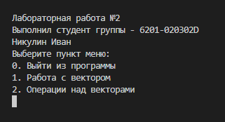
Рисунок 1 – Меню
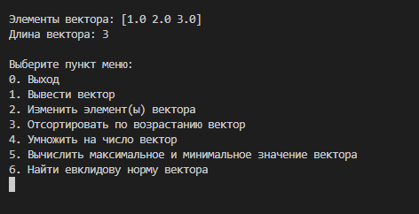
Рисунок 2 – Вывод вектора
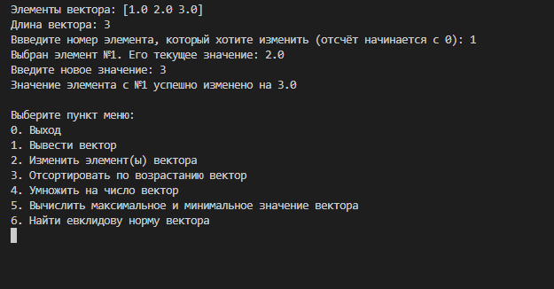
Рисунок 3 – Замена значения вектора
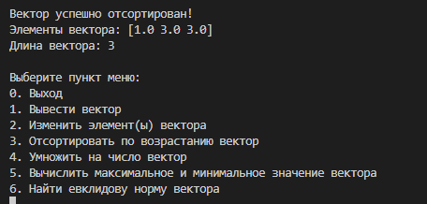
Рисунок 4 – Сортировка вектора
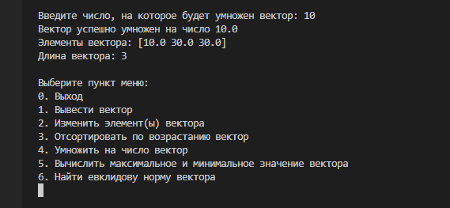
Рисунок 5 – Умножение вектора на число
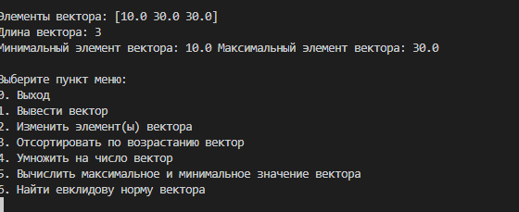
Рисунок 6 – Поиск максимального и минимального элемента в векторе
Рисунок 7 – Умножение вектора на число

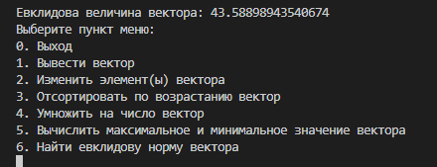
Рисунок 8 – Поиск евклидовый величины вектора
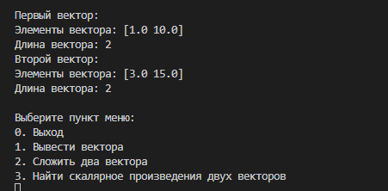
Рисунок 9 – Вывод двух векторов

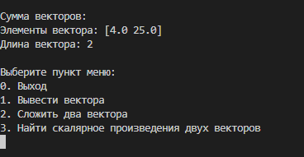
Рисунок 10 – Сложение двух векторов
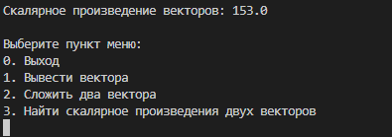
Рисунок 11 – Скалярное произведение двух векторов

